Focus - "stryke" ei oppgave

Hvordan ”stryke” en oppgave?
Merk: For å kunne "stryke" en oppgave må du være avsenderav oppgaven. For mottatte oppgaver vil denne knappen være deaktivert.
Trykk på kurven Sendt til godkjenning eller gå til velg fanekortet Oppgaver på journalpost. Marker oppgaven og klikk på Deaktiver.
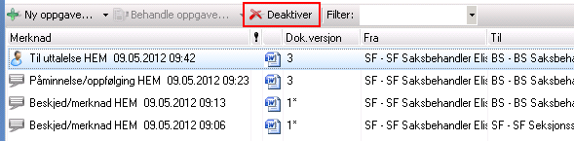
Oppgaven endrer font til å være .
